

รายงานผลการปฏิบัติราชการ

งานสอบสวน สภ.เมืองนครสวรรค์

ประจำปีงบประมาณ 2568

เดือน พฤศจิกายน 2567
งานสอบสวน เดือน พฤศจิกายน 2567
11 พ.ย. 2567
เมื่อวันที่ 11 พ.ย.2567 พนักงานสอบสวนได้รับแจ้งความร้องทุกข์ โดยผู้แจ้งได้ทำสมุดธนาคารหายจึงได้มาพบพนักงานสอบสวน เพื่อให้เจ้าหน้าที่ตำรวจช่วยแจ้งความเอกสารหายและจะได้นำใบแจ้งความไปติดต่อทางธนาคารเพื่อขอวุฒิการศึกษาใหม่ ( พนักงานสอบสวนได้รับแจ้งเอกสารหาย และ ได้ให้เอกสารรับแจ้งความเพื่อให้ผู้แจ้งนำไปให้ธนาคารต่อไป )

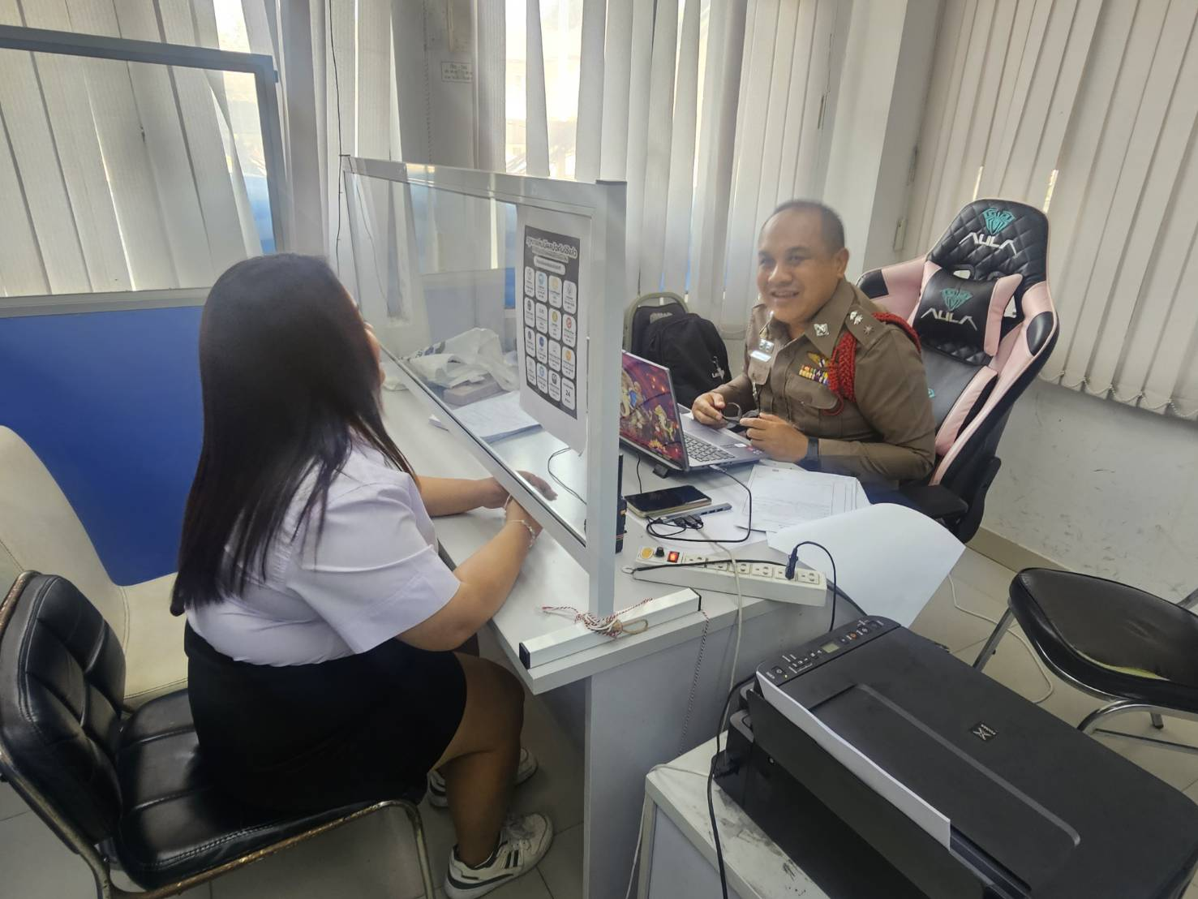
ภาพประกอบ

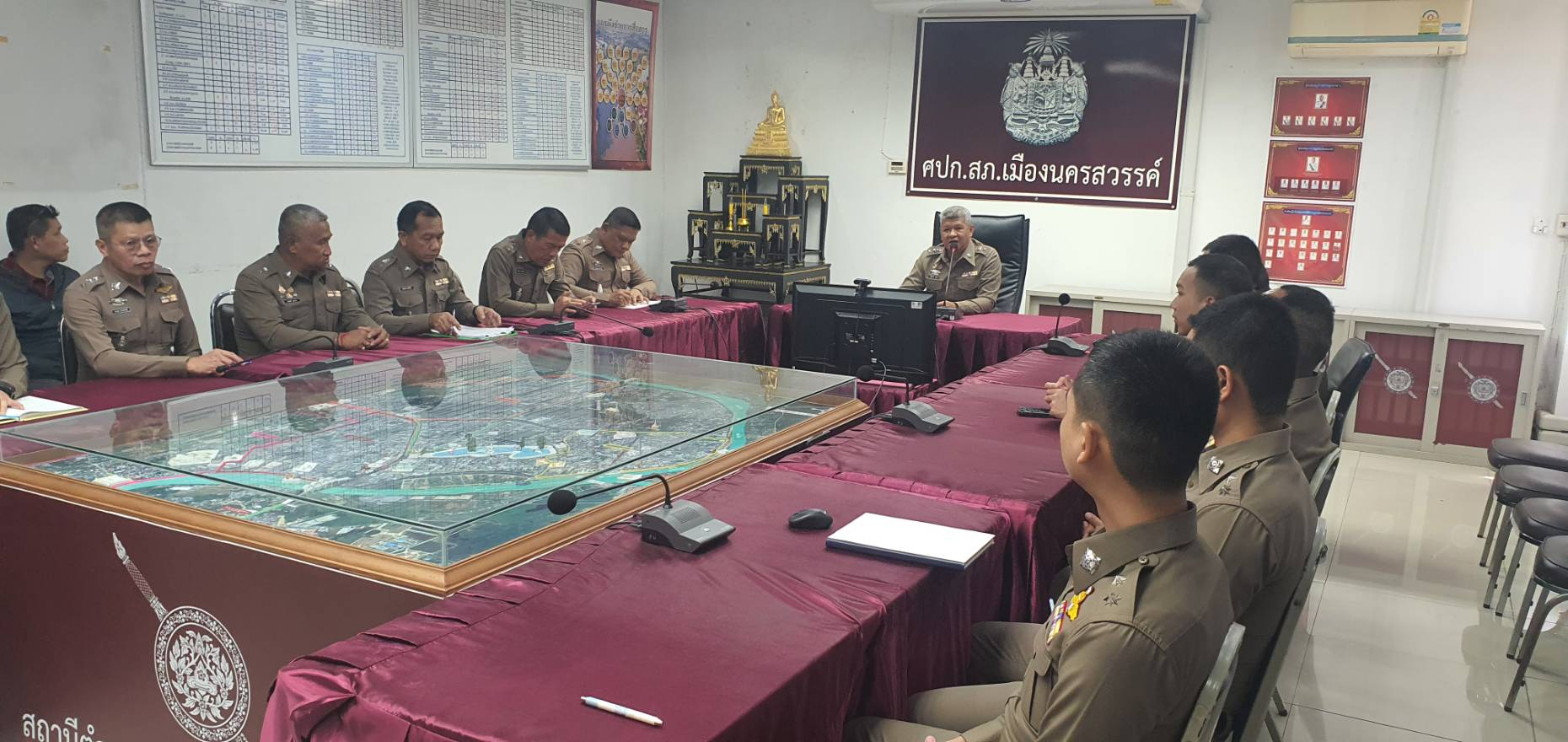

เมื่อวันที่ 15 พ.ย.67 พ.ต.ท.กันตินันท์ รุ่งฉัตร รอง ผกก.(สอบสวน) สภ.เมืองนครสวรรค์ เร่งรัดตรวจสำนวนการสอบสวนของพนักงานสอบสวนตามคำสั่ง ตร.ที่ 419/2556 ตามวงรอบ เพื่อเป็นการเร่งรัดสำนวนการสอบสวนที่ค้าง และตรวจประเด็นการสอบสวนในคดีให้ถูกต้องครบถ้วน การรวบรวมพยานหลักฐานในคดีตั้งแต่สถานที่เกิดเหตุและพยานหลักฐานอื่นให้มีการจัดเก็บ รวบรวมครบถ้วน เพื่อประกอบการพิจารณาคดีในสำนวนการสอบสวน เน้นย้ำการสอบสวนให้ครบตามประเด็นแห่งความผิดด้วยความถูกต้อง โปร่งใส ยุติธรรม และเร่งรัดมิให้เกิดการประวิงเวลาในการสอบสวน
พ.ต.ท.กันตินันท์ รุ่งฉัตร รอง ผกก.(สอบสวน) พร้อมเจ้าหน้าที่ฝ่ายสอบสวน ทำการตรวจสอบตรวจนับของกลาง ประจำเดือน พฤศจิกายน 2567 มีรายละเอียดดังนี้

